红包大转盘

|  |  |  |  |
| --- | --- | --- | --- |
| **文档状态** | **■草案 □修正案 □发布案** | | |
| **文档列表** | | | |
| **文档版本** | **修改时间** | **修改人** | **修改内容** |
| **V1.0** | **2019/11/28** | **段铭** | **建立文档** |
|  |  |  |  |
|  |  |  |  |
|  |  |  |  |

# 设计目的

* 小额充值立享红包兑换的便捷功能
* 大批量红包兑换通道

# 设计方向

* 充值6元送福利券
* 使用福利券体验小福利转盘
* Vip可使用Vip超级转盘

# 需求设计

## 3.1界面需求

### 3.1.1 红包大转盘入口

* 大厅右上角红包大转盘按钮
* Vip权限界面中的红包大转盘前往按钮

### 3.1.2 红包大转盘界面

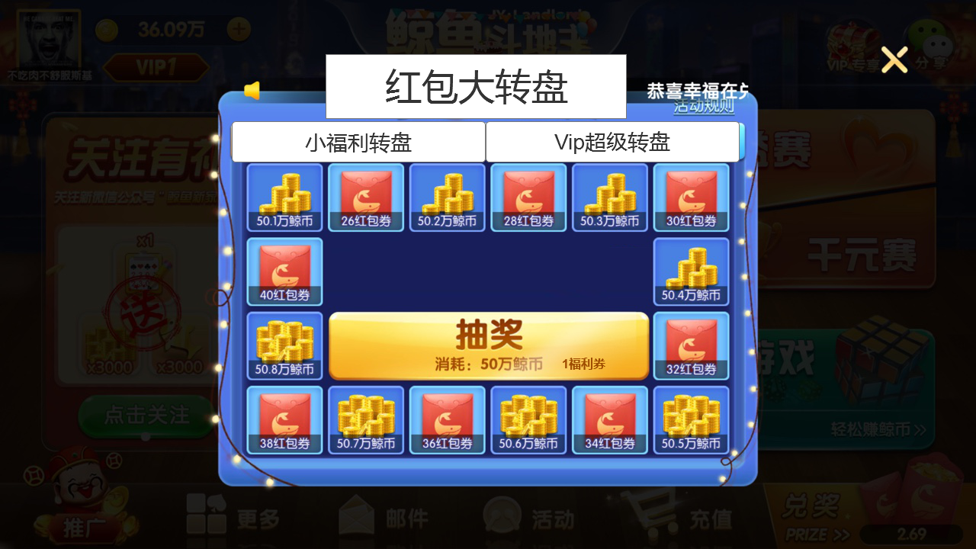

* 非Vip用户打开界面默认显示为小福利转盘
* Vip用户打开界面没有小福利转盘，只显示Vip超级转盘
* 小福利转盘点击后是A奖池，Vip转盘点击后是B奖池，内容不一样
* 小福利转盘抽奖除了需要身上携带x金额，消耗x金额的条件，还需要消耗一个福利券

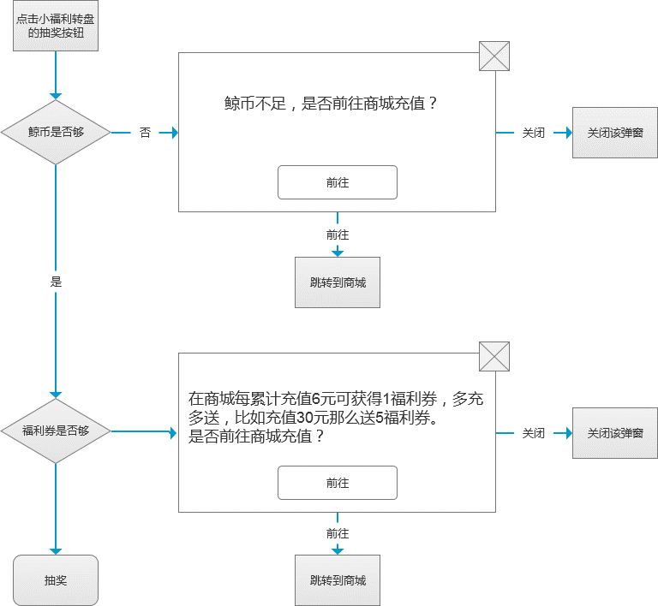

* Vip超级转盘

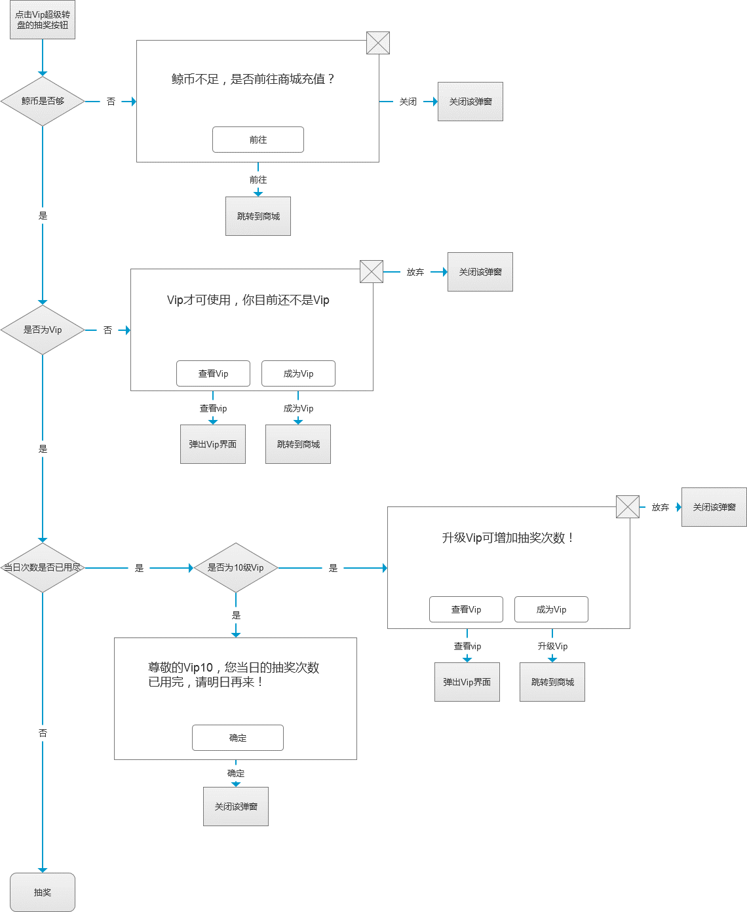

## 4.2 后端需求

* 福利券
* 在商城每累计充值6元可获得1福利券，多充的零头也记录在进度里，比如充值了15元，那么就是送2张券并且多出3的进度，下次只要充3元就可以获得福利券了。
* 充值超额礼包不会赠送福利券
* 每个账号最多获得8张福利券，之后充值不再获得福利券
* 福利券为一种道具，存在于背包中，在背包中点击福利券可打开小福利转盘
* 小福利转盘
* 所有标签的玩家可使用该转盘
* 当玩家成为Vip后，转盘界面不再显示小福利转盘
* 玩家成为Vip的7天后，身上的福利券消失
* Vip超级转盘
* 玩家成为Vip后才可使用Vip超级转盘
* 不同的Vip等级，每日使用Vip超级转盘的次数也不一样，如当日升级了Vip那么Vip超级转盘的额外次数将补上
* 使用次数0:00重置